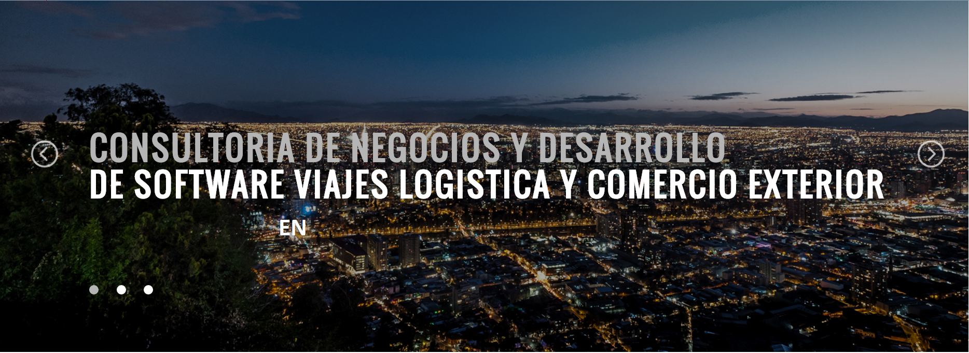

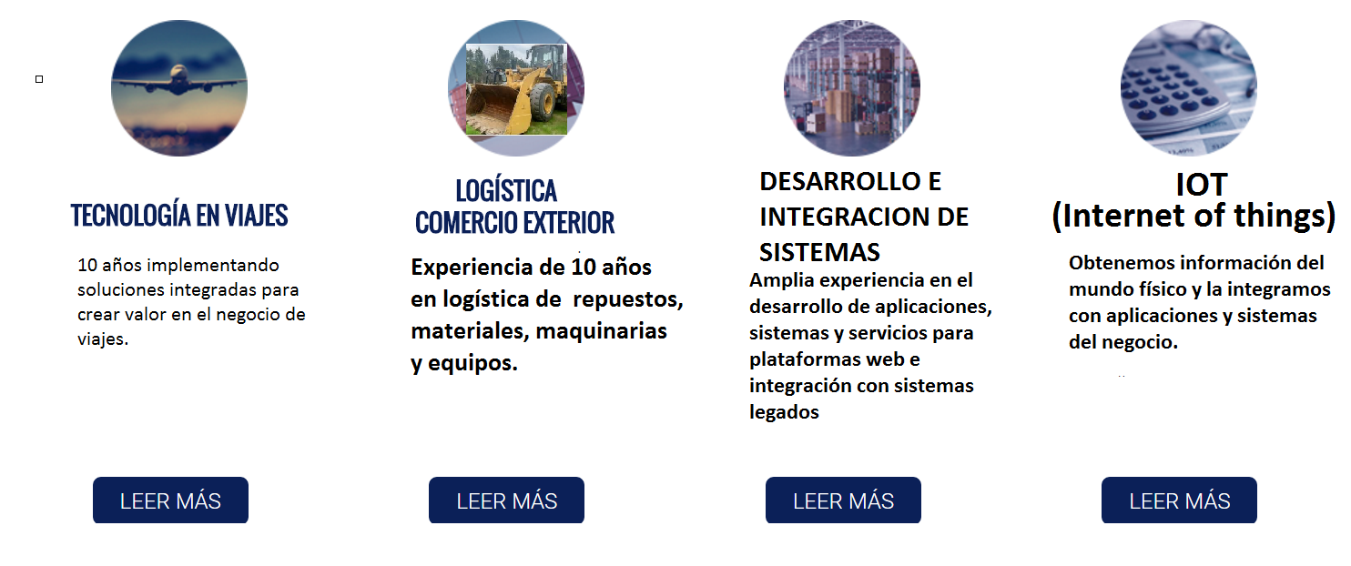

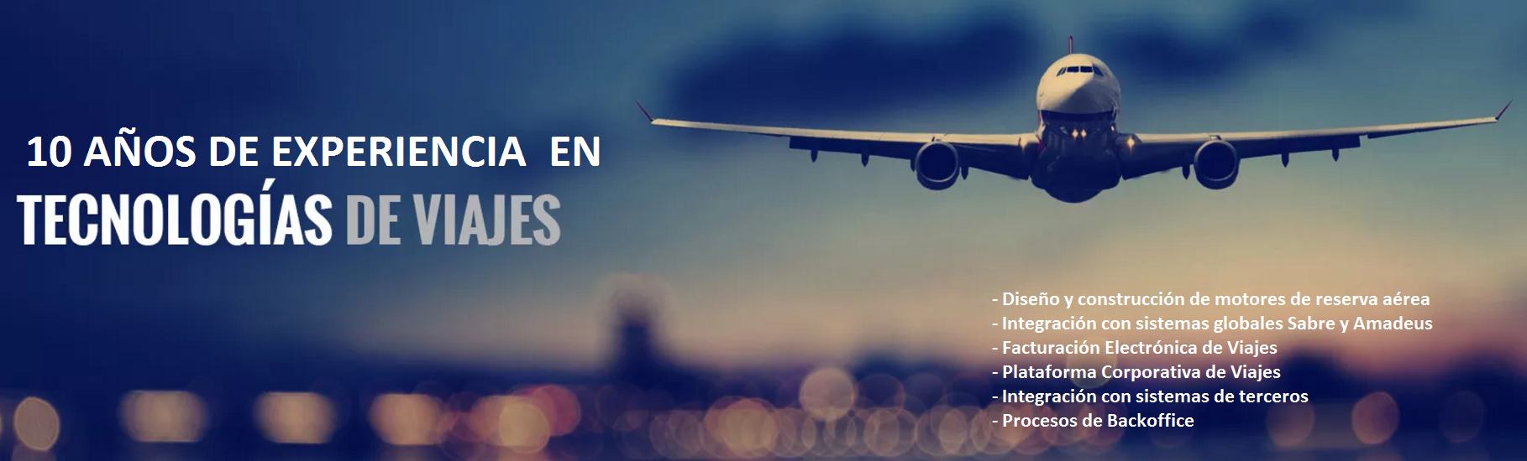

**EXPERIENCIA Y TECNOLOGIA EN VIAJES**

|  |  |  |
| --- | --- | --- |
| 10 años implementando soluciones integradas para crear valor en el negocio de viajes.  Motores de reserva aérea para clientes Corporativos y público.  Proyecto de desarrollo evolutivo y correctivo en back office de viajes.  Proyecto de facturación electronica de Clientes y Proveedores.  Flujo de aprobación de viajes en plataforma de clientes corporativos.  Implantación de soluciones CRM, módulos de Customer Services y Sales.  Emisión de certificados de asistencia en viaje.  Integración del back office con plataformas abiertas utilizando servicios. |  |  |

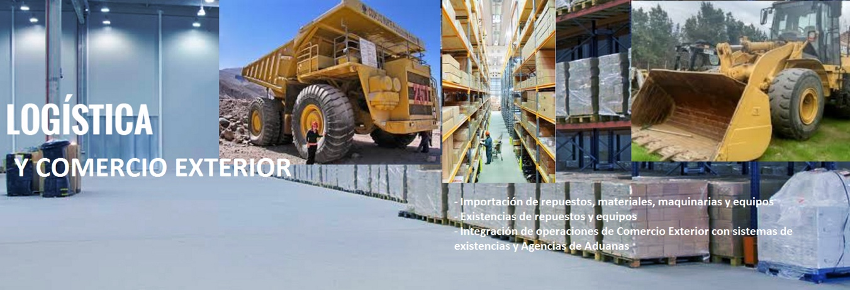

**LOGISTICA Y COMERCIO EXTERIOR**

|  |  |  |
| --- | --- | --- |
| Desarrollo de sistema de Comercio Exterior, módulos de importaciones y agencias de aduana.  Integración B2B con Agencia de Aduanas, para la transmisión de embarques y costos de importación de mercaderías.  Integración del sistema de Comercio Exterior con las áreas de existencias, venta de repuestos y equipos y contabilidad.  Integración del sistema SAP con el sistema WMS en centro de distribución de Quilicura.  Sistema de recepción y distribución de la mercadería importada.  Desarrollo evolutivo y correctivo en sistemas de administración de existencia de repuestos y equipos. Centralización contable de las existencias. |  |  |

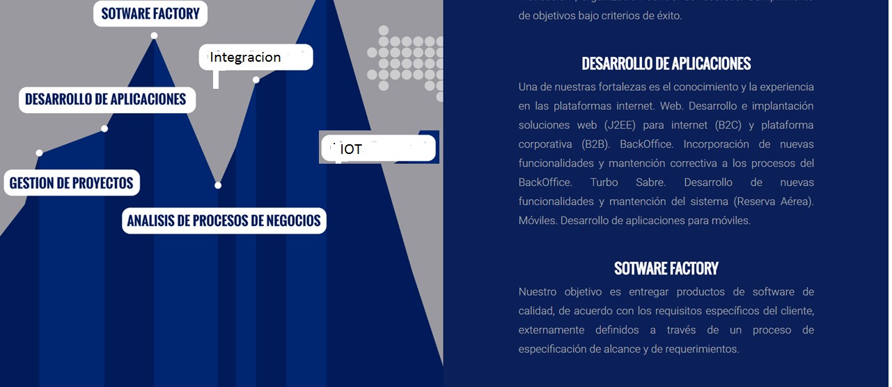

**DESARROLLO E INTEGRACION DE SISTEMAS**

|  |  |  |
| --- | --- | --- |
| **INTEGRACIÓN / ARQUITECTURA ORIENTADA A SERVICIOS (SOA)**  Los servicios de integración/SOA de se concentran en la preparación y en la implementación de una infraestructura de IT que dé soporte a la integración de aplicaciones internas y externas.  Nos focalizamos fuertemente en la reutilización de los activos IT existentes exponiendo servicios para ser reutilizados de forma flexible, segura y totalmente administrados.  Las aplicaciones Legacy son usualmente el core de los ambientes IT. Pero también estas aplicaciones están usualmente aisladas e inaccesibles total o parcialmente. Evitando poder integrarse o ser explotadas de una mejor manera. |  |  |

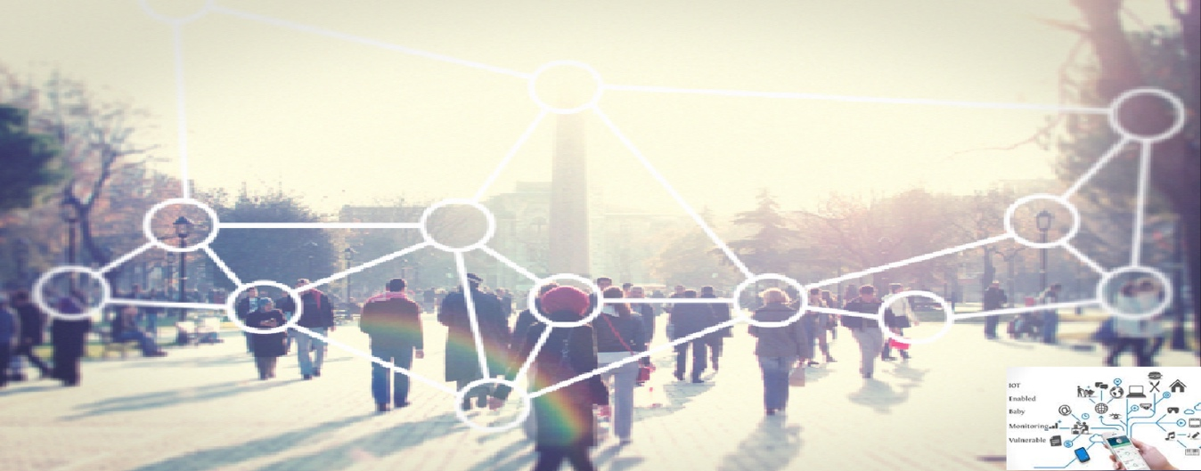

**IOT (Internet of things)**

|  |  |  |
| --- | --- | --- |
| Plataforma de gestión y monitoreo de variables del mundo físico relacionadas al negocio.  *Capturar e integrar las señales del mundo físico, tomadas en tiempo real, con los sistemas de información de las compañías.  De tal manera, que se transformen los procesos de negocios de nuestros clientes y se agregue valor.* |  |  |